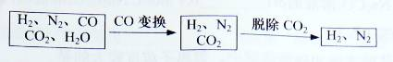
完成下列填空：
37.半水煤气含有少量硫化氢。将半水煤气样品通入____溶液中（填写试剂名称），出现_______，可以证明有硫化氢存在。
38.半水煤气在铜催化下实现CO变换：CO+H₂O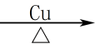CO₂+H₂
若半水煤气中V(H₂):V(CO):V(N₂)=38：28：22，经CO变换后的气体中：V(H₂):V(N₂)=____________。
39.碱液吸收法是脱除二氧化碳的方法之一。已知：
 | Na₂CO₃ | K₂CO₃
20℃碱液最高浓度（mol/L） | 2.0 | 8.0
碱的价格（元/kg） | 1.25 | 9.80

若选择Na₂CO₃碱液作吸收液，其优点是__________；缺点是____________。如果选择K₂CO₃碱液作吸收液，用什么方法可以降低成本？
___________________________________________
写出这种方法涉及的化学反应方程式。_______________________
40.以下是测定半水煤气中H₂以及CO的体积分数的实验方案。
取一定体积（标准状况）的半水煤气，经过下列实验步骤测定其中H₂以及CO的体积分数。
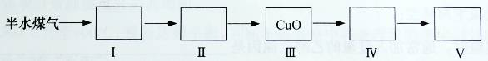
（1）选用合适的无机试剂分别填入Ⅰ、Ⅰ、Ⅳ、Ⅴ方框中。
（2）该实验方案中，步骤________（选填“Ⅳ”或“Ⅴ”）可以确定半水煤气中H₂的体积分数。学科&网
八、（本题共9分）
异戊二烯是重要的有机化工原料，其结构简式为CH₂=C(CH₃)CH=CH₂。
完成下列填空：
41.化合物X与异戊二烯具有相同的分子式，与Br/CCl₄反应后得到3-甲基-1,1,2,2-四溴丁烷。X的结构简式为_______________。
42.异戊二烯的一种制备方法如下图所示：
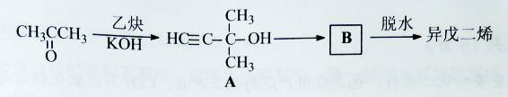
A能发生的反应有___________。（填反应类型）
B的结构简式为______________。
43.设计一条由异戊二烯制得有机合成中间体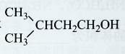的合成路线。
（合成路线常用的表示方式为：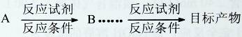）
九、（本题共13分）
M是聚合物胶黏剂、涂料等的单体，其一条合成路线如下（部分试剂及反应条件省略）：
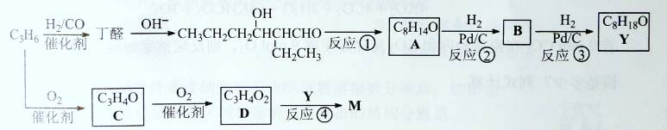
完成下列填空：
44.反应①的反应类型是____________。反应④的反应条件是_____________。
45.除催化氧化法外，由A得到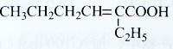所需试剂为___________。
46.已知B能发生银镜反应。由反应②、反应③说明：在该条件下，_______________。
47.写出结构简式，C________________ D________________
48.D与1-丁醇反应的产物与氯乙烯共聚可提高聚合物性能，写出该共聚物的结构简式。_____________
49.写出一种满足下列条件的丁醛的同分异构体的结构简式。____________
①不含羰基②含有3种不同化学环境的氢原子
已知：双键碳上连有羟基的结构不稳定。
十、（本题共14分）
CO₂是重要的化工原料，也是应用广发的化工产品。CO₂与过氧化钠或超氧化钾反应可产生氧气。
完成下列计算：
50.CO₂通入氨水生成NH₄HCO₃，NH₄HCO₃很容易分解。2.00mol NH₄HCO₃完全分解，分解产物经干燥后的体积为_________L(标准状况)。
51.某H₂中含有2.40 molCO₂，该混合气体通入2.00 L NaOH溶液中，CO2被完全吸收。如果NaOH完全反应，该NaOH溶液的浓度为_______。
52.CO₂和KO₂有下列反应：
4KO₂+2CO₂→2K₂CO₃+3O₂
4KO₂+4CO₂+2H₂O→4KHCO₃+3O₂
若9 mol CO₂在密封舱内和KO₂反应后生成9 molO₂，则反应前密封舱内H₂O的量应该是多少？列式计算。

53.甲烷和水蒸气反应的产物是合成甲醇的原料：CH₄+H₂O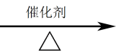CO+3H₂
已知：CO+2H₂CH₃OH CO₂+3H₂CH₃OH+H₂O
300 mol CH₄完全反应后的产物中，加入100 mol CO₂后合成甲醇。若获得甲醇350 mol，残留氢气120 mol，计算CO₂的转化率。

上海化学参考答案
一、（本题共10分）
1.D 2.C 3.B 4.C 5.D
二、（本题共36分）
6.B 7.A 8.C 9.A 10.A 11.B 12.D 13.D 14.B 15.D 16.C 17.A
三、（本题共20分）
18.AC 19.BC 20.D 21.AB 22.C
四、（本题共12分）
23.碱性；放置生成HCN，造成人员中毒或污染空气。
24.
25.14900
26.NaOCN、NaCN
27.2p;H<O<N<C<Na
28.极性；
五、（本题共12分）
29.
v_{正} | v_{逆} | 平衡常数K | 转化率α
增大 | 增大 | 减小 | 减小
30.
31.大于；草酸；ac
32.当少量酸性物质进入血液中，平衡向右移动，使H⁺浓度变化较小，血液中的pH基本不变；当少量碱性物质进入血液中，平衡向左移动，使H⁺浓度变化较小，血液的pH基本不变。（合力即给分）
六、（本题共12分）
33.增大反应物浓度，使平衡向生成脂的方向移动，提高脂的产率。（合理即给分）
浓H₂SO₄能吸收生成的水，使平衡向生成脂的方向移动，提高脂的产率。
浓H₂SO₄具有强氧化性和脱水性，会使有机物碳化，降低脂的产率。
34.中和乙酸、溶解乙醇、减少乙酸乙酯在水中的溶解
35.振荡、静置
36.原料损失较大、易发生副反应
乙醚；蒸馏
七、（本题共12分）
37.硝酸铅（或硫酸铜）；黑色沉淀
38.3:1
39.价廉；吸收CO₂能力差
碱液循环使用；2KHCO₃→K₂CO₃+CO₂↑+H₂O
40.（1）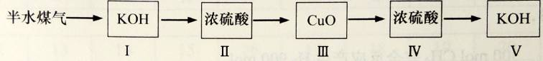
（2）除去半水煤气中的CO₂（包括H₂S）和H₂O
（3）IV
八、（本题共9分）
41.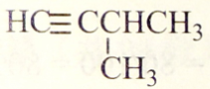
42.加成（还原）、氧化、聚合、取代（酯化）、消除反应；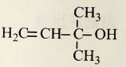
43.（合理即给分）
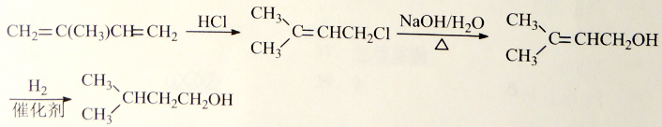
九、（本题共13分）
44.消除反应；浓硫酸，加热
45.银氨溶液，酸（合理即给分）
46.碳碳双键比羰基易还原（合理即给分）
47.CH₂=CHCHO;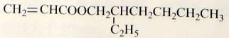

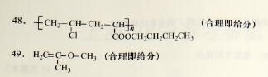
十、（本题共14分）
50.89.6
51.2.4 mol/L≥c≥1.2 mol/L
52.
n(H₂O)=(9/6)×2=3(mol)
53.300 molCH₄完全反应产生H₂ 900mol
设CO₂转化率为α，CO转化率为β
300β+100α=350 600β+300α=900-120
α=80%
或设CO₂转化率为α 900−350×2−100α=120 α=80/100=80%

